PRÁCTICA 2
Asignatura: Arquitectura Paralelas
Alumno: Daniel Sánchez Gutiérrez
Profesor:Ezequiel Herruzo Gómez

Utilizando el programa desarrollado para la multiplicación de dos matrices, realizar:
a.) Ejecutar el programa con dimensiones de matrices de 2560 x 2560, con este mismo número de iteraciones en los bucles (2560), para los vectores de iteraciones (i, j, k), (i,k, j) e (j, k, i). Justificar los resultados obtenidos como aplicación del principio de localidad espacial en la memoria caché.

Para ( i,j,k):
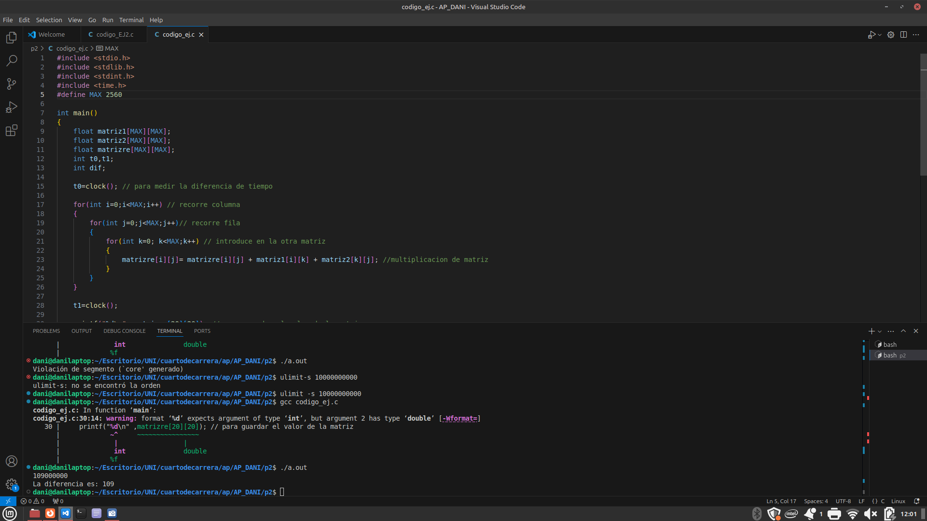

Para(i,k,j)
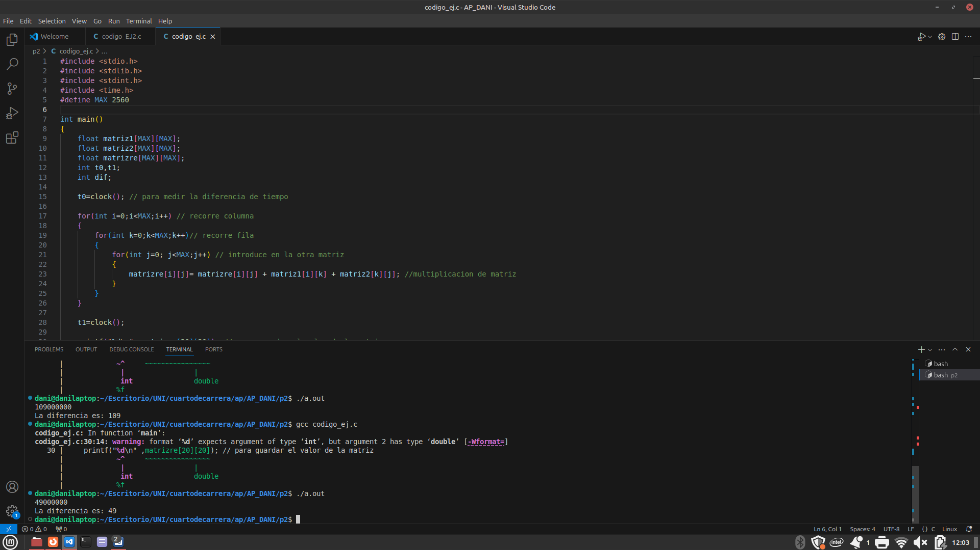

Para (j,k,i)
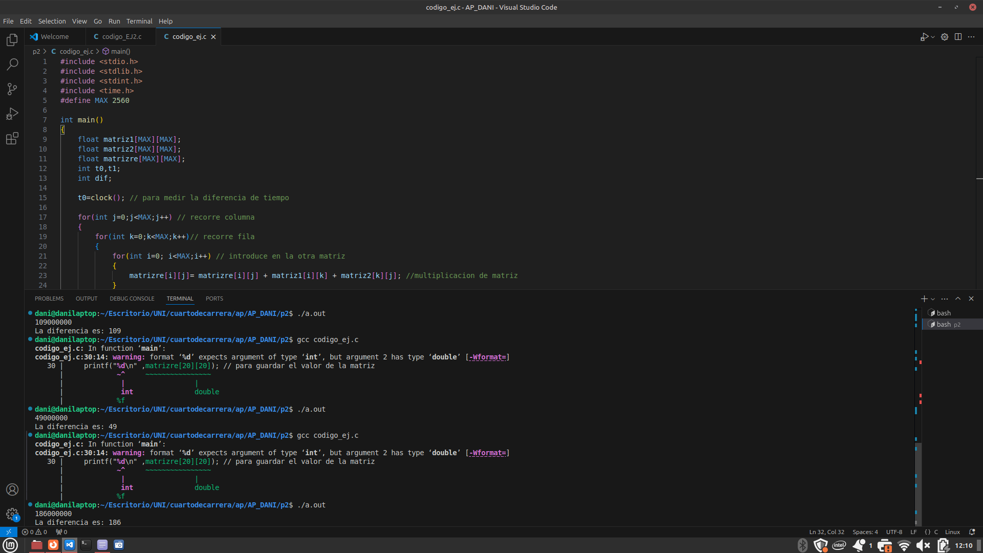

Con estos resultados, procedo a justificarlos:

En primer lugar, tenemos que ser conscientes del orden de los bucles en una multiplicación de matrices, el cual no cambia el resultado matemático pero sí su eficiencia de acceso a memoria, por el principio de localidad espacial de la caché [ los datos contiguos en memoria se cargan en líneas de caché].
Procedemos a analizar los resultados:

Para(i,j,k): la matriz1[i][j], se recorre sus elementos en orden [fila->columna(contiguamente)], porque el bucle interno es k ,pero la matriz2[k][j], se accede con pérdidas frecuentes (fallos de caché) en cada iteración interna, debido a los saltos que hace para acceder a los datos.

Para (i,k,j):el bucle interno de este código es j, que avanza por columnas dentro de la misma fila, significa que se leen celdas contiguas en memoria para las dos matrices que se usan en este bucle, lo que provoca, pocos fallos de caché.

Para (j,k,i): al recorrer como bucle interno sobre i, que cambia de fila en ambas matrices. Esto provoca que casi siempre lea datos que no están ya cargados, provocando muchísimos fallos de caché.

Bucles | (i,j,k) | (i,k,j) | (j,k,i)
Tiempo de interacción | 109 | 49 | 186

b.) Probar que se satisface el principio de localidad temporal en la memoria caché a través del siguiente experimento:
Con el programa de multiplicación de matrices del apartado anterior, dimensionar el número de iteraciones de los bucles para que todos los datos procesados puedan ubicarse en la memoria caché. Por ejemplo, si disponemos de una memoria caché de 32 Kb. y estamos trabajando con palabras de 4 bytes, modificar el número de iteraciones a 50. Justificar la decisión.
Una vez hecho, medir el tiempo de ejecución del bucle con vectores de iteraciones (i, j, k), (i, k, j) (j, k, i). Es previsible que si todos los elementos pueden contenerse en la caché el tiempo de ejecución sea similar. Realizar la justificación de los resultados, explicando qué está sucediendo en la memoria caché.

Para empezar necesitamos recalcar el significado de principio de localidad temporal, el cual consiste en que si un programa accede a un dato (o una instrucción) en un momento en concreto,hay bastantes probabilidades de que vuelva a acceder a ese mismo dato en un tiempo cercano. La caché aprovecha esto manteniendo los datos recientemente usados en niveles rápidos de memoria para evitar tener que leerlos otra vez desde la memoria principal , que es mucho más lenta
Sabiendo esto y la siguiente fórmula explicada en clase, podemos realizar un estudio sobre el principio de localidad temporal en memoria caché:
A*N*N*L<=C
A= número de arrays que tenemos.(son 3, matrizre,matriz1,matriz2)
N= número de iteraciones a calcular.
L:.bytes por palabra
C=caché de datos: número de bytes por palabra
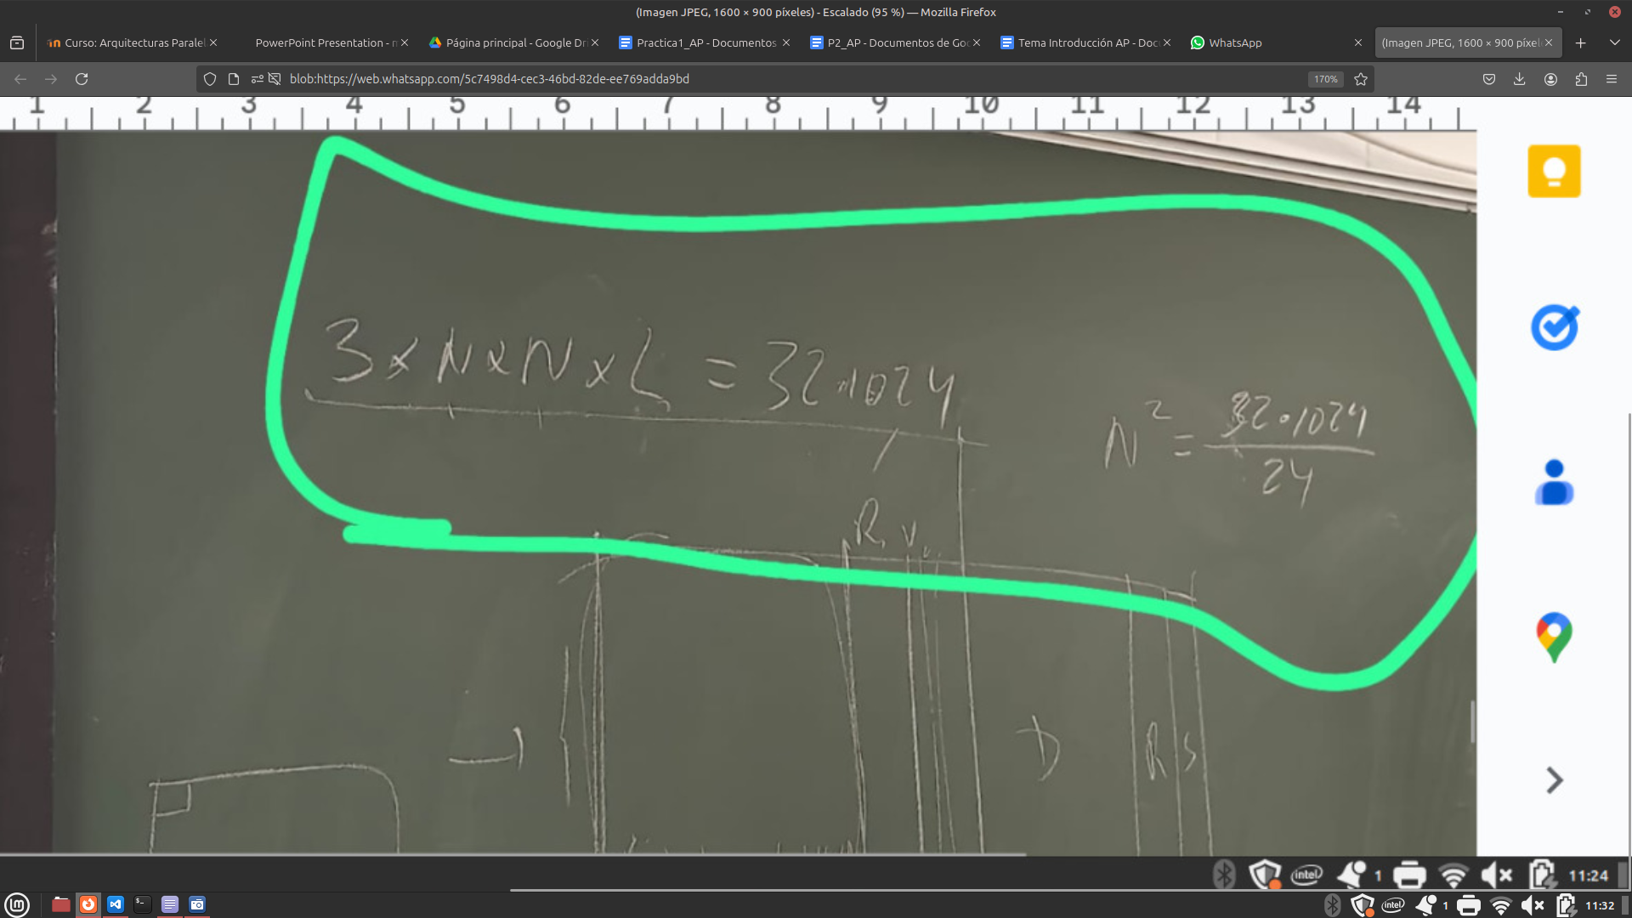
Hacemos el estudio para el nivel 1:
Nivel 1 de caché:
Caché de datos: 32 Kb
3*N*N*4(byte/palabra)=32*1024(bytes) , que es el tamaño completo cache )
3*N*N*4=32*1024-->52.27

Nivel 2 de caché:
-Caché de datos: 256KB
3*N*N*4=256*1024-->147.80

Nivel 3 de caché:
-Caché de datos: 12MB
3*N*N*4=12*1024*1024--> 1024.

Para el nivel 1 hemos sacado los siguientes resultados:
cache 1: 50 iteraciones
- i,j,k:
0.000695/0.000475/0.000512--> 0.0005
- i,k,j:
0.000514/0.000589/0.000689--> 0.00059
- j,k,i:
0.001145/0.000812/0.000953--> 0.000511

Para el nivel 2 hemos sacado los siguientes resultados:
cache 2: 130 iteracciones
- j,k,i:0.012
- i,k,j:0.007
- i,j,k:0.01

Como hemos podido observar en el nivel 1 el tiempo de acceso a los datos es muy parecido entre los distintos bucles, haciendo que se cumpla el principio de localidad temporal.
Si estos datos los comparamos con los del nivel 2, observamos que hay una gran diferencia de tiempo de acceso a la caché.

Los datos obtenidos en el nivel 1 , son tan pequeños debido a que no tenemos que cambiar los datos que entran en la memoria caché, provocando que se mantengan en esta.
Sin embargo en el nivel 2, se nota un aumento, indicando que esto no pasa, ya que está cambiando los datos entre L2 y L1

